Управление бюджетом.

Данная тема проекта включает себя одну из разновидностей интернет-банкинга, а именно информационную. Она подразумевает под собой информацию о финансовом счёте пользователя, его хранении, контролировании и наблюдении.

С помощью данной системы пользователь сможет иметь собственный кабинет, в котором будет храниться его бюджет. Пополняя баланс или расходуя его, он будет иметь возможность наблюдать за его изменением за определенный период времени.

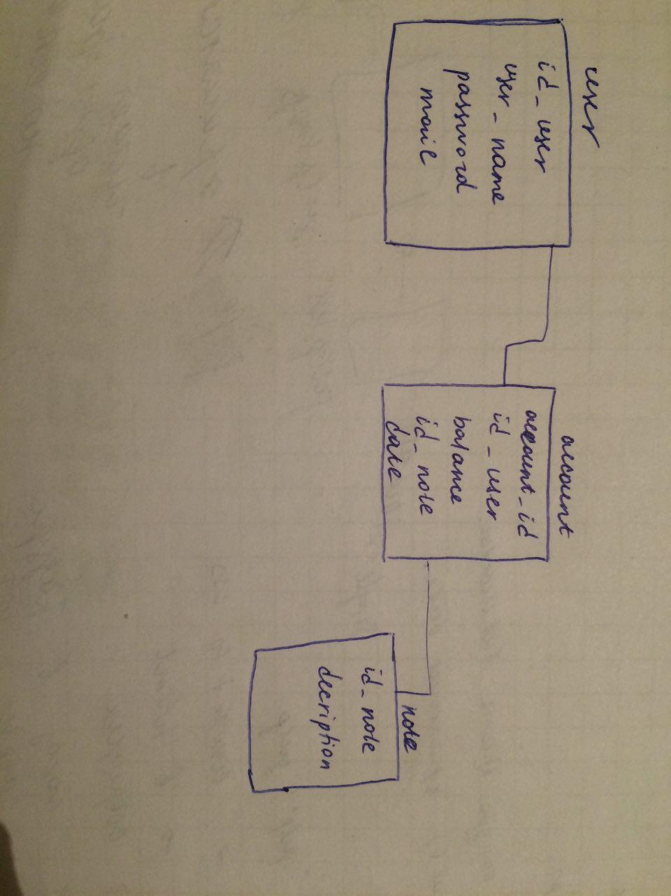

2. Функции проекта:

1. Регистрация пользователя – добавление пользователя
2. Авторизация – вход в систему
3. Создание личного счета пользователя
4. Запись доходов/расходов
5. Удаление данных
6. Добавление данных
7. Изменение персональных данных пользователя (имя пользователя, пароль)
8. Сортировка операций по определенному периоду времени (За последние N дней/месяцев/год)
9. Сортировка баланса по типу доходов/расходов
10. Выгрузка в excel файл
11. Автоматическое вычисление баланса пользователя (доходы/расходы)

3.Пользователь:

- регистрация в системе

- авторизация в системе

- изменение данных

- удаление данных

- добавление данных

- наблюдение за данными

- изменение персональных данных